

Школьная страна

Ежемесячная школьная газета
Издается в ГБОУ СОШ им. Н.С. Доровского с. Подбельск
Специальный выпуск, посвящённый изучению Правил Дорожного Движения
февраль 2023 года

Посвящение первоклассников в пешеходы

Традиционно в ГБОУ СОШ им. Н.С. Доровского с. Подбельск отряд Юных Инспекторов Движения проводит праздничное мероприятие - акцию "Посвящение первоклассников в пешеходы», целью которого является пропаганда Правил дорожного движения среди детей младшего школьного возраста. Учащиеся 5-ых классов подготовили праздник для первоклассников. Ребята вспомнили, как четыре года назад и к ним приходили ЮИДовцы, чтобы рассказать о Правилах дорожного движения, поэтому с удовольствием взялись за подготовку акции.
В тёплый осенний день, 7 октября, ребята - пятиклассники пригласили первоклассников на мероприятие. Оно проходило около школы, где есть пешеходный переход, тротуар и светофор.

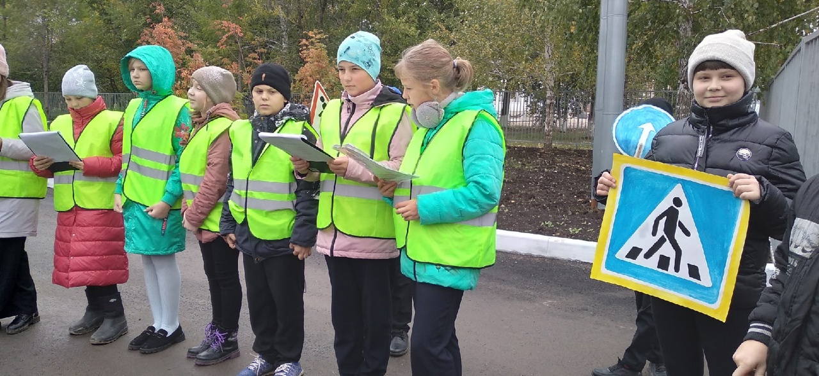

Может, ученикам 1-ых классов и скучно было бы слушать правила - назидания о том, как себя надо вести на дороге, а как нельзя, но... Веселая и симпатичная Баба Яга внесла атмосферу праздника, она, конечно, отвечала неправильно на вопросы ведущей, но ЮИДовцы поправляли её.

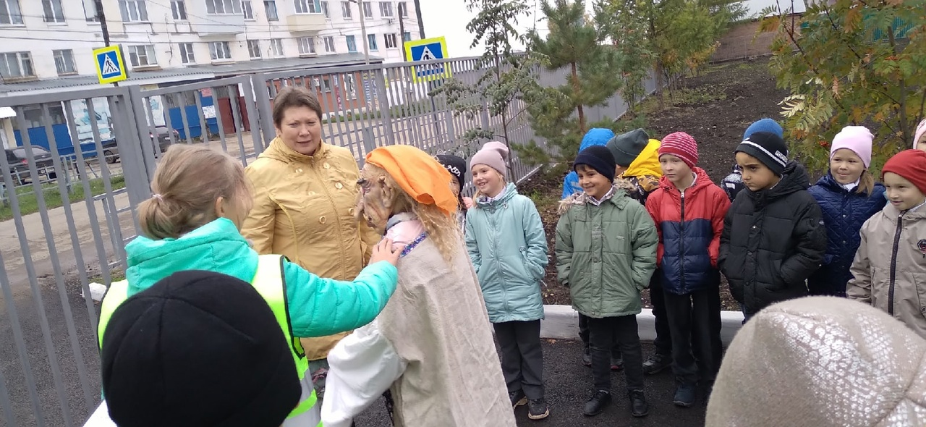

Хитрая Баба Яга хотела запутать ребят, загадывала им загадки о Правилах дорожного движения, но не тут-то было, первоклассники с помощью пятиклассников на «отлично» справились с этим заданием. Пока ребята были заняты, из-за школы появился строгий Светофор - он поиграл с ребятами в игру «Запрещается – разрешается». Затем первоклассники вместе со старшими товарищами вслух произнесли клятву и получили звание «ПЕШЕХОД». Акция прошла очень интересно, надеемся, что не только первоклассники, но и все ребята будут соблюдать Правила дорожного движения.
Спасибо всем участникам акции!!!
БЕРЕГИТЕ СВОЮ ЖИЗНЬ!!!

Тематическое занятие «Опасные ситуации на дорогах. Причины дорожно-транспортных происшествий и их последствия» проводятся постоянно в ГБОУ СОШ им. Н.С. Доровского Цель занятия: формировать у учащихся представление о причинах дорожно-транспортных происшествий, в которые попадают дети; воспитывать и развивать у них наблюдательность и дисциплинированность при движении по улице. Ребята повторили правила дорожного движения при переходе через проезжую часть и правила безопасного поведения при поездках в школьном автобусе.

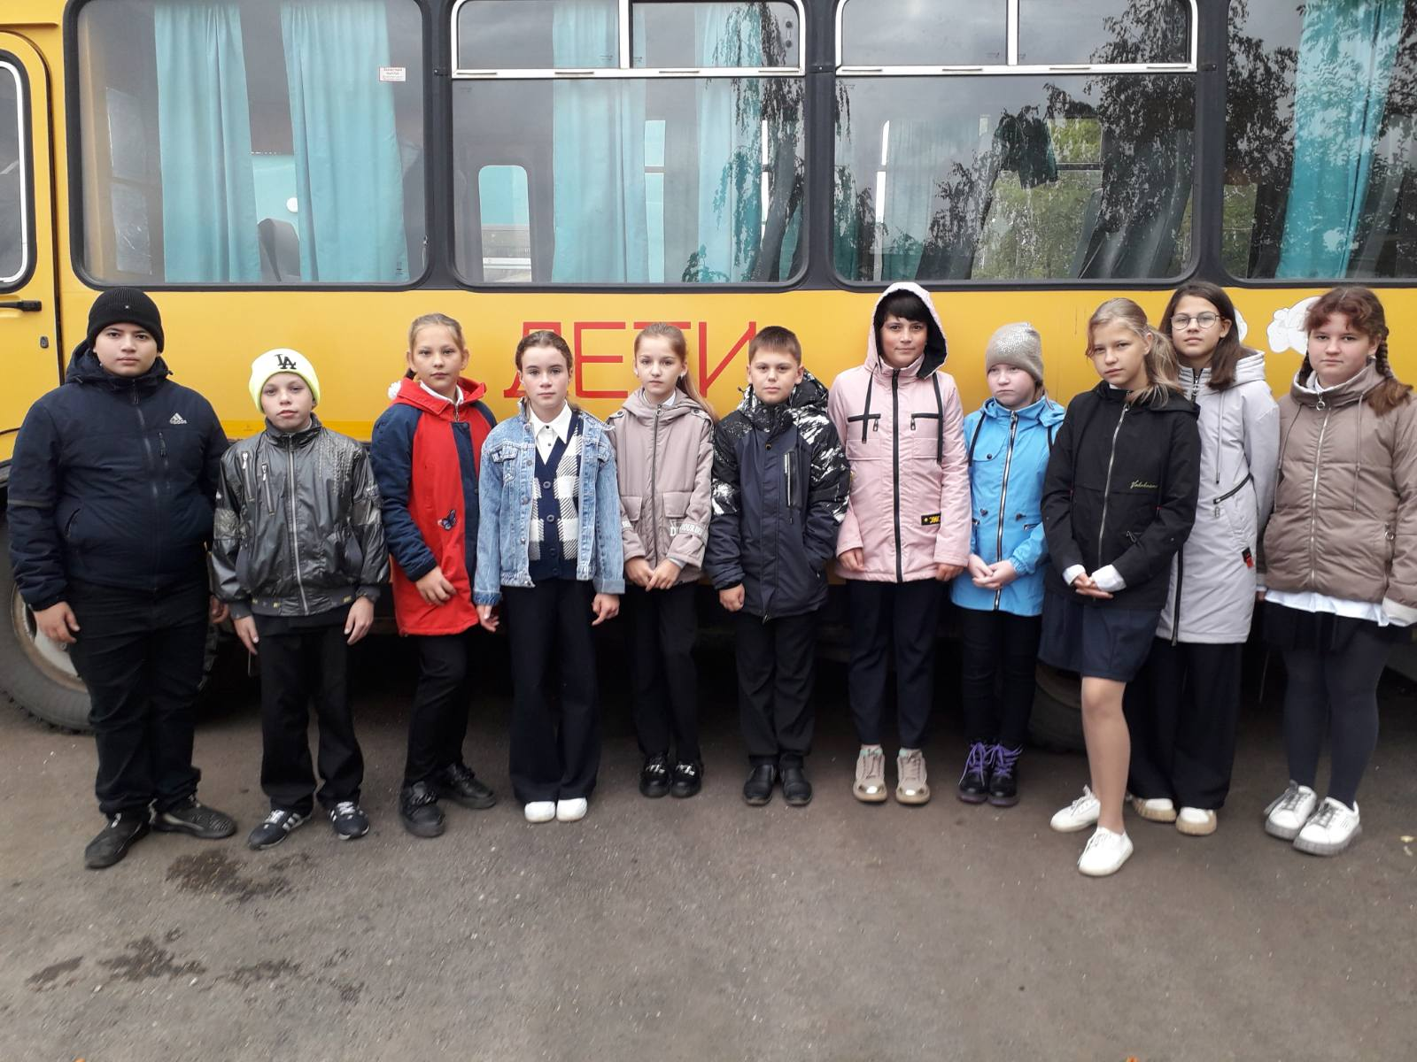

ПРАВИЛА ДОРОЖНОГО ДВИЖЕНИЯ
ДОЛЖЕН ЗНАТЬ КАЖДЫЙ
1.Проезжую часть нужно переходить спокойно, не бежать, перед началом движения посмотреть по сторонам и убедиться, что машин нет. Только на зеленый сигнал светофора. Если светофора нет, то только на пешеходном переходе.
2.При переходе смотрим сначала налево, потом направо.
3.Переходить дорогу можно только на зеленый свет светофора, даже если в округе нет ни одной машины.
4.Возле дороги не играют, это опаснейшая территория.
5.В обязательном порядке нужно выучить знаки дорожного движения.
6.Идти вдоль дороги нужно по тротуару справа. За городом по обочине нужно идти навстречу машинам.
7.Нельзя отвлекаться на что-либо на дороге. Особенно на телефон или разговор.
8.Переходить дорогу нужно с взрослым за руку.

Будьте осторожны зимой на дорогах.
Чтобы Ваши жизни не подвергались опасности, соблюдайте правила дорожного движения

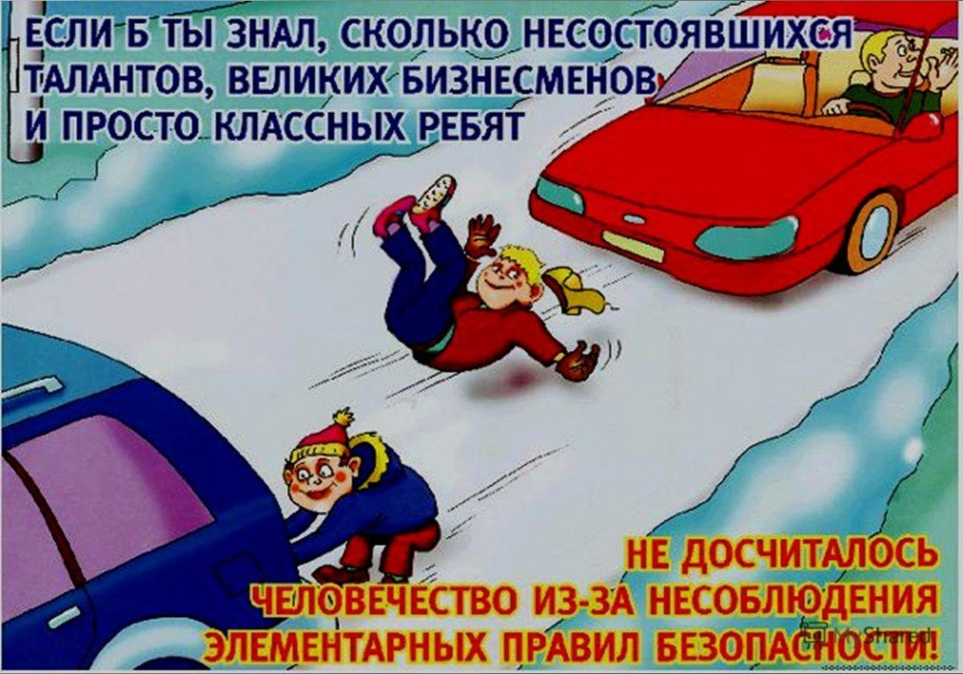

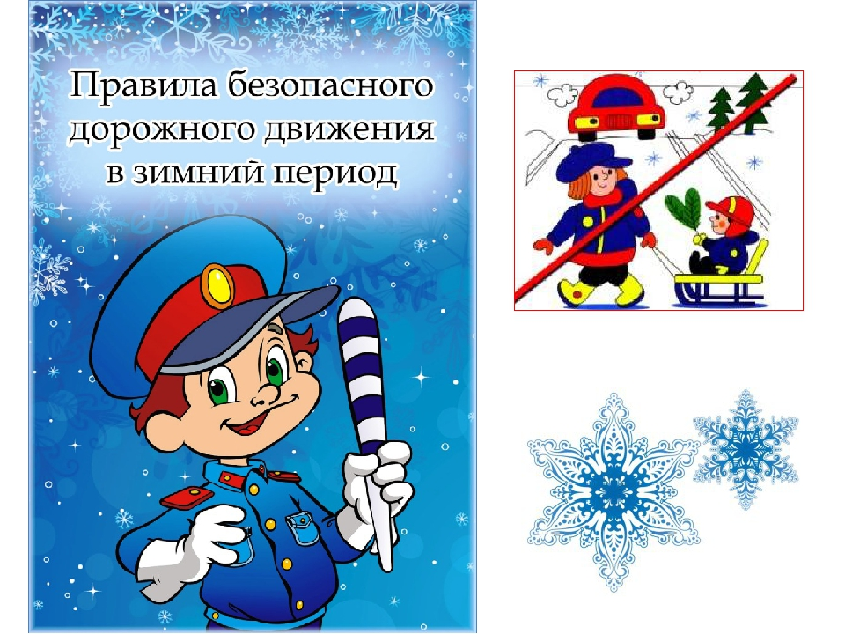

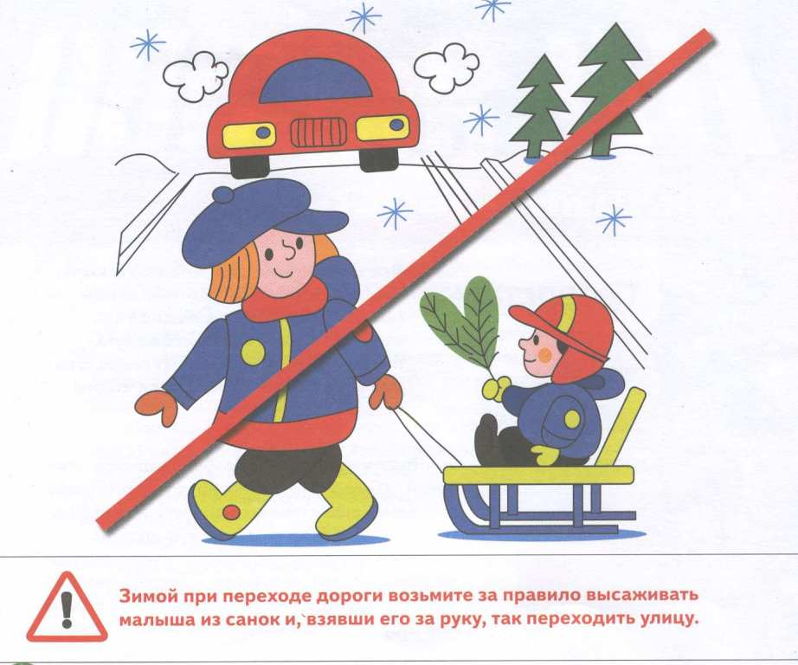
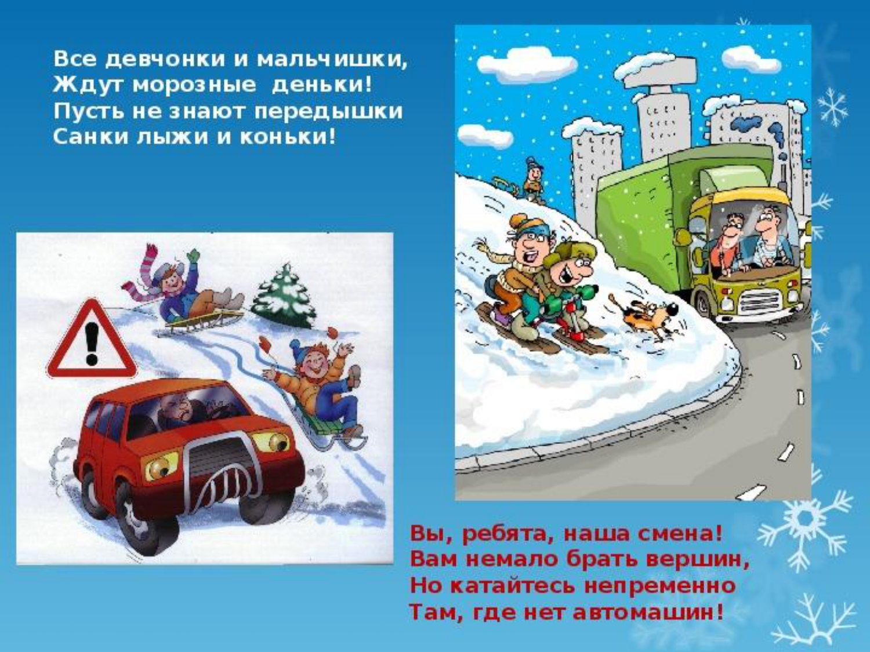
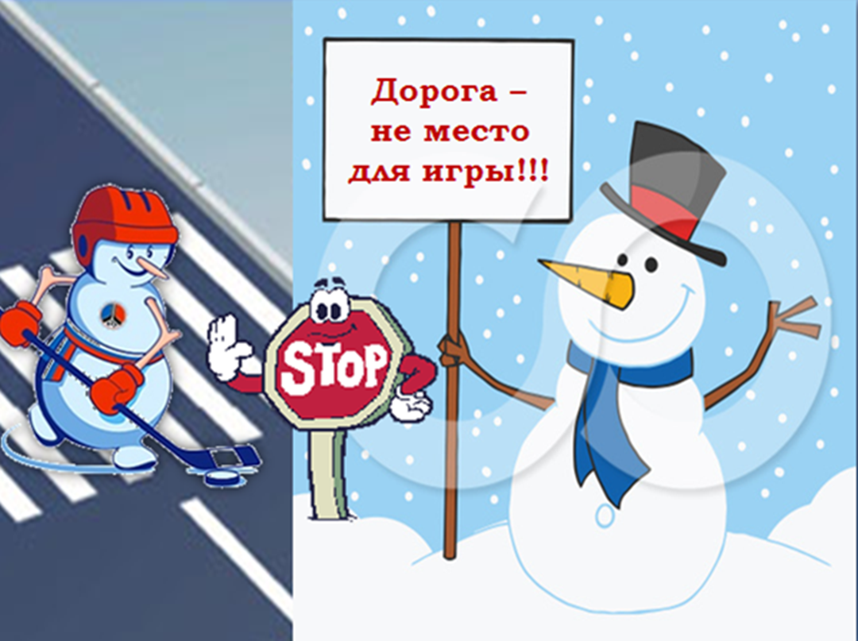

Загадки

1.Эту ленту не возьмешь
И в косичку не вплетешь.
На земле она лежит,
Транспорт вдоль по ней бежит. (Дорога)
2. Никогда не сплю,
На дорогу я смотрю.
Подскажу, когда стоять,
И когда движенье начинать. (Светофор)
3. Ночь темна. Уж солнца нет.
Чтобы ночь пришла без бед,
Нужен людям маячок –
Одноногий светлячок. (Фонарь)

***
В современном мире на дорогах большое количество транспорта: грузовые и легковые машины, автобусы, маршрутки, поэтому соблюдение правил безопасного движения играет очень важную роль.
Идя из дома в школу, я перехожу три дороги с оживленным движением. По той части дороги, где нет ни пешеходного перехода, ни светофора, я перехожу так: смотрю по сторонам, а потом, если нет машин, перехожу проезжую часть. Нередко приходится ждать, пока все машины проедут. Многие из них ездят, превышая скорость. Около школы есть пешеходный переход, где есть «зебра» и светофор, я перехожу дорогу
Родители часто напоминают мне о том, как нужно вести себя в городе, как правильно переходить дорогу. В моей семье есть права на вождение автомашины только у папы, и он всегда соблюдают правила дорожного движения.
Я тоже хочу получить права и стать таким умелым водителем. Когда я еду в автомобиле, я чувствую себя в безопасности. Но пока я пешеход, и соблюдаю ПДД пешехода – ведь пешеход тоже участник движения.
В городе я довольно часто вижу нарушителей правил дорожного движения, и нередко ими являются пешеходы. К сожалению, они не задумываются о последствиях такого поведения.
В наше время соблюдать правила дорожного движения очень важно для жизни. Например, недавно я наблюдала, как молодой человек переходил дорогу на красный свет пешеходного светофора перед движущимся автомобилем полиции. Водитель все же успел вовремя остановить машину, но это было экстренное торможение, что в условиях гололеда не гарантирует безопасность пассажиров и окружающих пешеходов, если машину занесет в сторону. Получается, что нарушивший молодой человек создал аварийную ситуацию, которая могла повлечь за собой опасность для многих людей.

Уздяева Анна, 7б класс

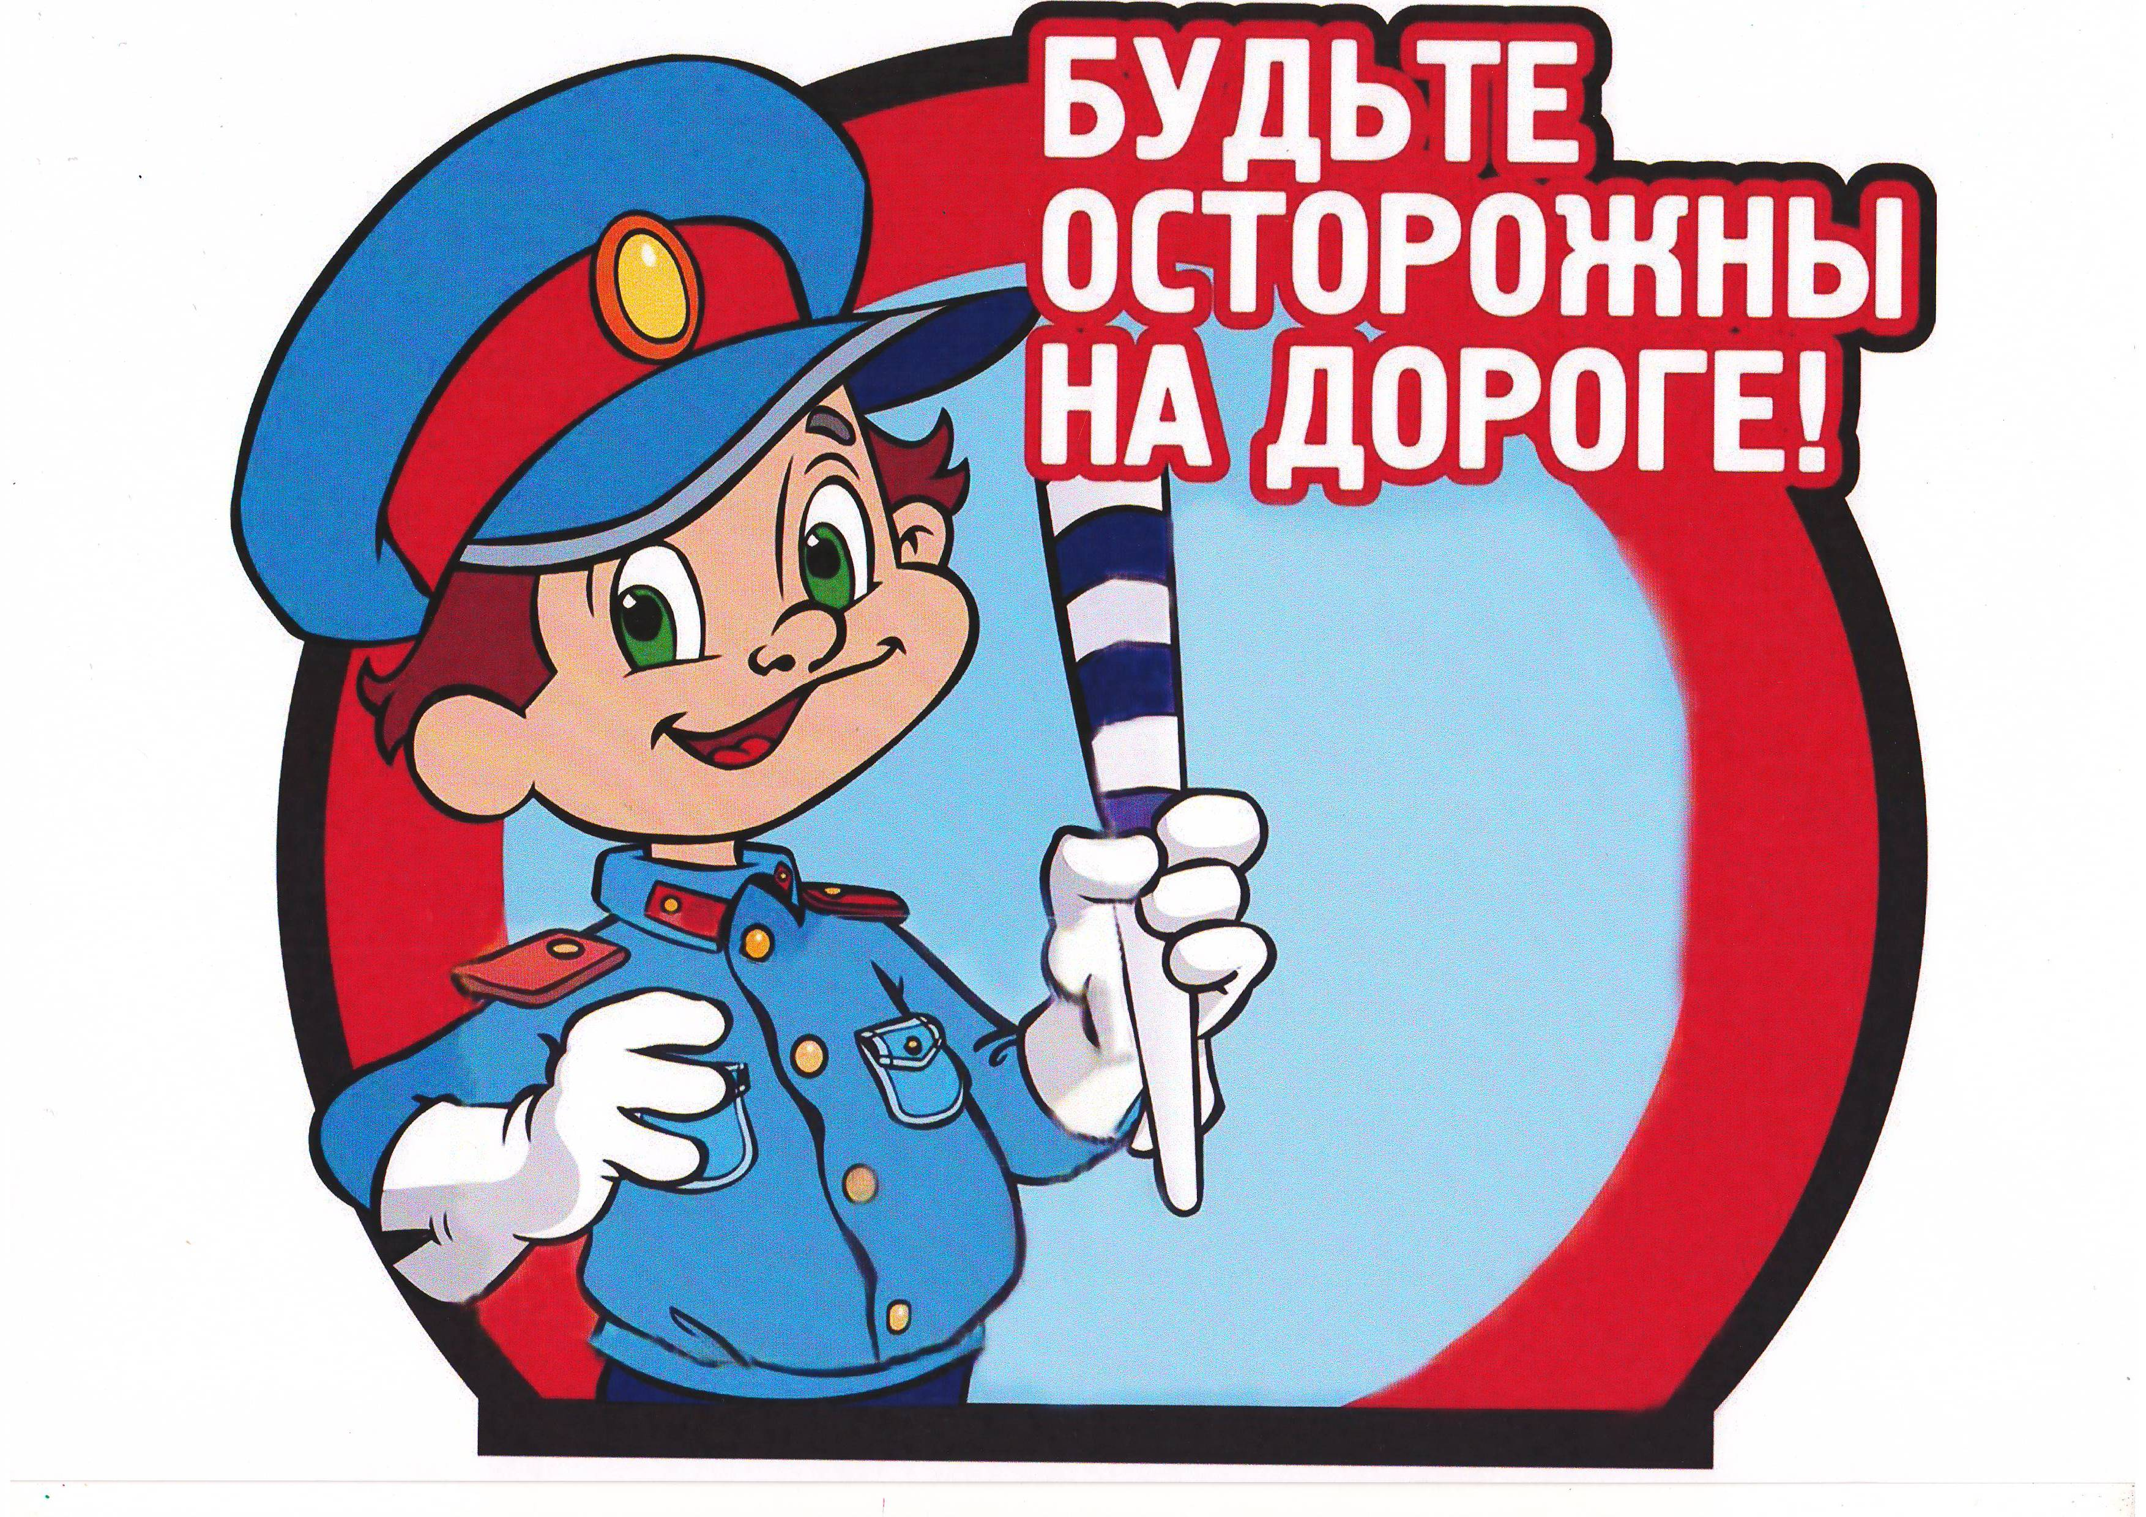

Правила дорожного движения
Прежде, чем за руль ты сел,
ПДД ты посмотрел,
Где на всё найдешь ответ:
Ехать можно или нет?
Думаешь, что эти книжки
Изучают лишь мальчишки?
Ошибаешься, мой друг.
У тебя случится вдруг
На дороге инцидент –
Изучал ты книжку? Нет!
Могут люди пострадать.
Правила всем нужно знать,
Никогда не забывать
И, конечно, соблюдать!
Нужно навсегда запомнить,
Где скрывается беда –
Привести к ней очень может
Не по правилам езда.
Для тебя всё это сложно?
Так взглянуть на знаки можно!
Ты смелей смотри на знак,
Это друг наш, а не враг!
Так что всё не очень сложно,
Знать все правила – возможно!
Должен каждый человек
В дружбе с ними быть навек!
ПДД знать нужно всем.
Если спросишь ты: «Зачем?»
На вопрос отвечу так:
Чтобы не попасть впросак!
Пижамова Ольга, выпускница школы 2010 года, золотая медалистка
(стихи собственного сочинения)
Редактор: Сидорова И.И.
Авторы текстов:
Черкасова Софья
Каргина Евгения
Ширшов Александр
Уздяева Анна
Набор текста и верстка:
Корызнов Егор
Протасов Тимофей

